DANE STATYSTYCZNE
DOTYCZĄCE BEZROBOCIA
W POWIECIE NOWOSĄDECKIM
stan na 30 listopad 2014 r.

NOWY SĄCZ – grudzień - 2014 r.

Liczba bezrobotnych na 30.11.2014 r. ukształtowała się na poziomie 10 577 osób, w tym 6 388 kobiet (60,4 %) i 4 189 mężczyzn (39,6 %).
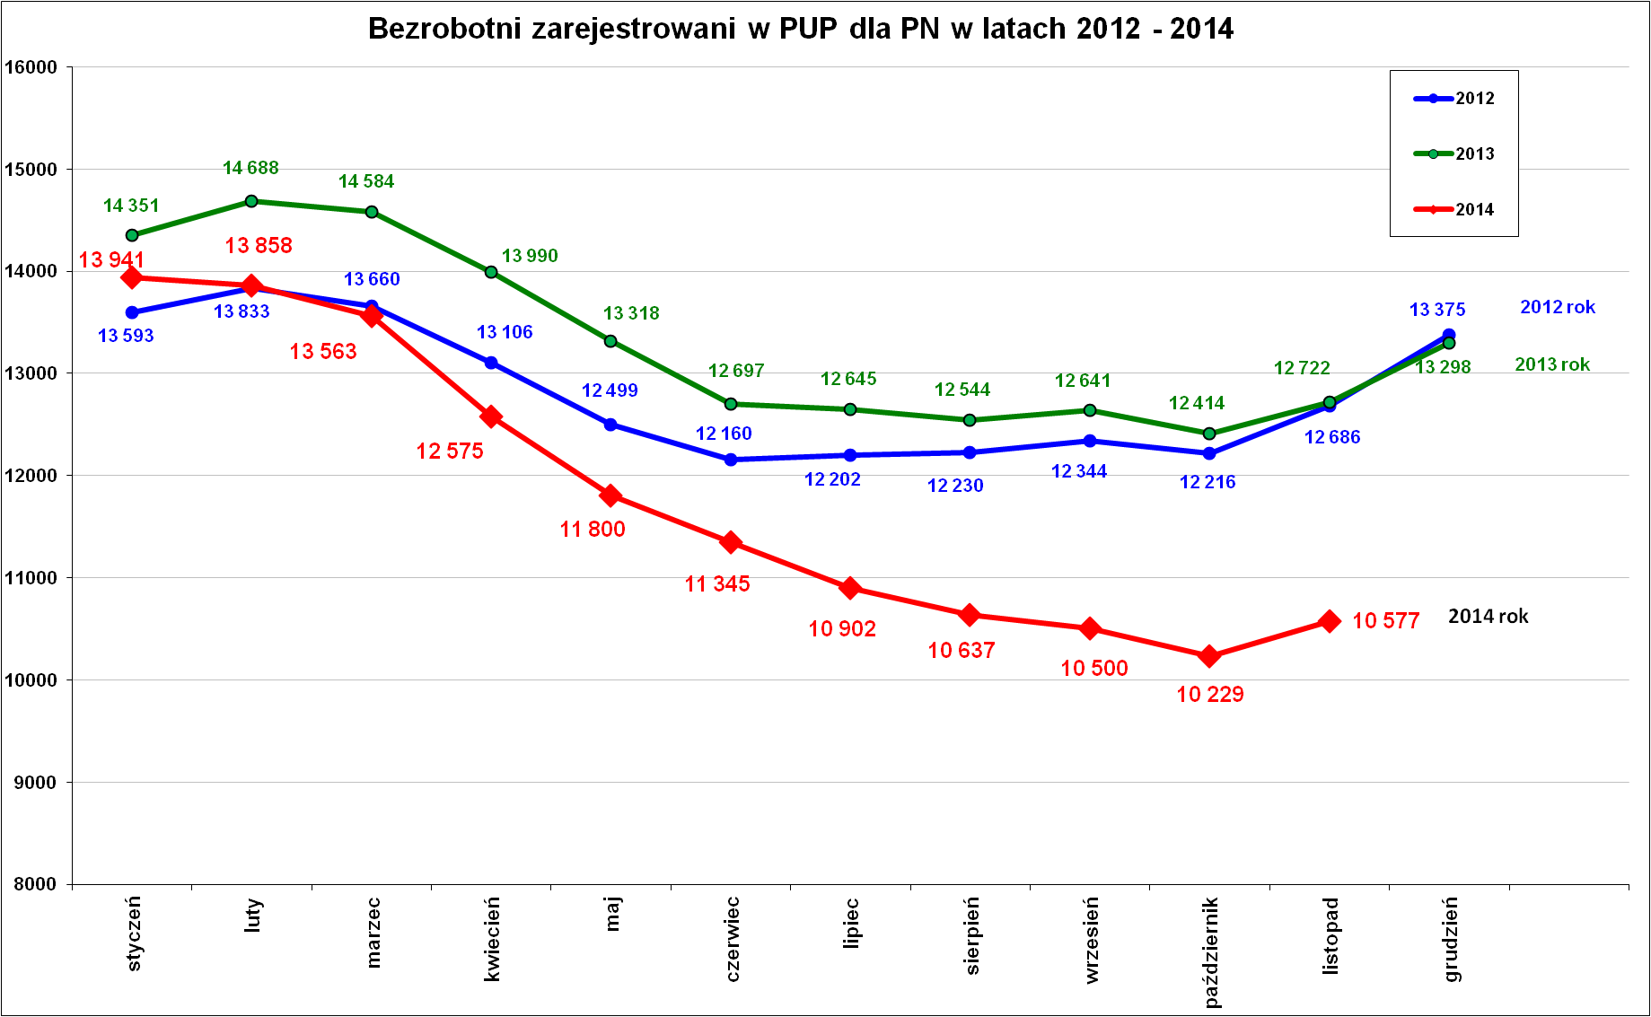
W stosunku do października br. liczba bezrobotnych wzrosła o 348 osób, w tym o 177 kobiet i 171 mężczyzn.
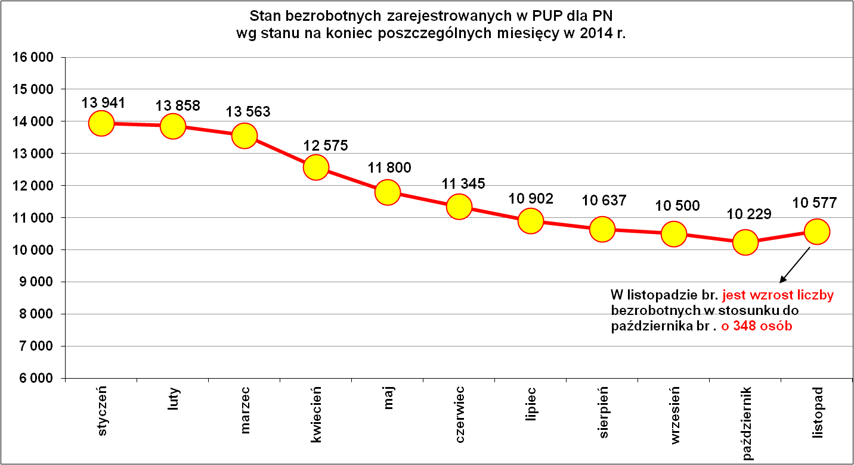

Poniżej na wykresie naniesiono stan bezrobotnych w latach 2006-2014 na koniec listopada. Warto w tym miejscu zauważyć, że obecnie liczba bezrobotnych jest najmniejszą zanotowaną w listopadzie od kilku lat. Podobny stan bezrobocia w listopadzie odnotowano w 2009 r. Po tej dacie każdy kolejny listopad był z wyższą liczba osób bezrobotnych.
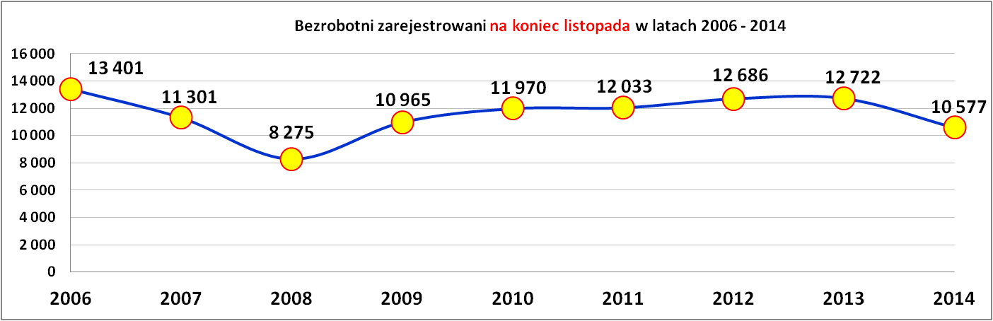

Łącznie w okresie od stycznia br. do listopada br. zarejestrowało się 13 391 osób, a wyrejestrowało się 16 112 osób. Widać, że napływ osób bezrobotnych w okresie 11 miesięcy tego roku jest mniejszy o 2 721 osób w stosunku do odpływu w tym samym czasie. To bardzo pozytywna relacja.
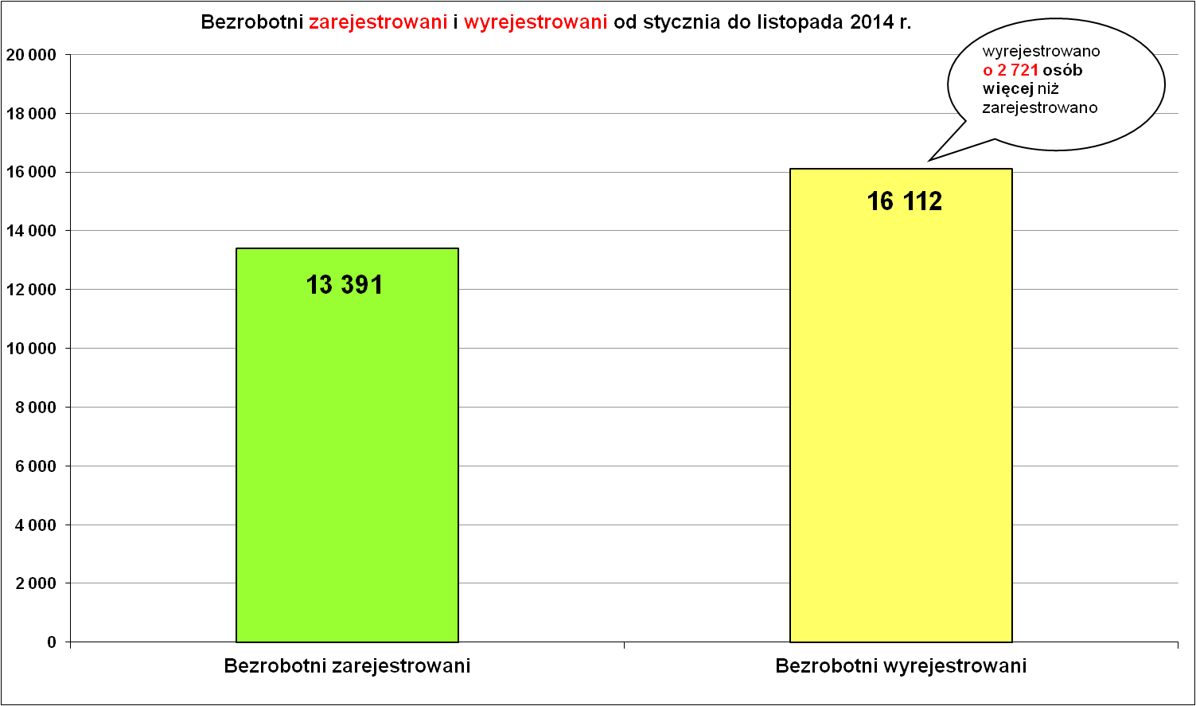

Porównując stan zarejestrowanych osób w okresie styczeń – listopad w latach 2007- 2014 to stwierdzamy, że tylko w latach 2009 – 2010 rejestrowało się więcej osób niż wyrejestrowało. Dane szczegółowe zamieszczone w tabeli poniżej.

Bezrobotni zarejestrowani i wyrejestrowani
w okresie od stycznia do listopada w latach 2007 - 2014 r.
Lata | Bezrobotni  zarejestrowani | Bezrobotni  wyrejestrowani | Różnica
2007 r. | 11 764 osoby | 14 011 osób | więcej wyrejestrowań o 2 247 osób
2008 r. | 11 057 osób | 14 035 osób | więcej wyrejestrowań o 2 978 osób
2009 r. | 14 537 osób | 12 201 osób | więcej zarejestrowań o 2 336 osób
2010 r. | 15 177 osób | 14 350 osób | więcej zarejestrowań o 827 osób
2011 r. | 12 514 osób | 13 123 osoby | więcej wyrejestrowań o 609 osób
2012 r. | 13 908 osób | 13 948 osób | więcej wyrejestrowań o 40 osób
2013 r. | 14 608 osób | 15 261 osób | więcej wyrejestrowań o 653 osoby
2014 r. | 13 391 osób | 16 112 osób | więcej wyrejestrowań o 2721 osób

Podstawowe struktury i stany osób zarejestrowanych
w Powiatowym Urzędzie Pracy dla Powiatu Nowosądeckiego.
Wyszczególnienie | Stan na 30.11.2014 r. | Struktura  w %
Bezrobotni ogółem w tym: | 10 577 | 100,0
➢ kobiety | 6 388 | 60,4
➢ z prawem do zasiłku | 1 371 | 13,0
➢ zamieszkali na wsi | 8 647 | 81,8
➢ niepełnosprawni | 430 | 4,1
➢ zarejestrowani po raz I | 2 339 | 22,1
➢ zarejestrowani po raz kolejny (od 1990 r.) | 8 238 | 77,9
➢ dotychczas nie pracujący | 2 269 | 21,5
➢ zwolnieni z przyczyn zakładu pracy | 608 | 5,7
➢ osoby do 25 roku życia | 2 719 | 25,7
➢ powyżej 50 roku życia | 1 867 | 17,7
➢ kobiety, które nie podjęły zatrudnienia po urodzeniu dziecka | 1 641 | 15,5
➢ nie podjęli zatrudnienia po odbyciu kary pozbawienia wolności | 52 | 0,5
➢ bez kwalifikacji zawodowych | 2 374 | 22,4
➢ bez doświadczenia zawodowego | 2 954 | 27,9
➢ bez wykształcenia średniego | 4 985 | 47,1
➢ osoby w okresie do 12- stu miesięcy od dnia ukończenia nauki | 935 | 8,8
➢ długotrwale bezrobotne | 5 888 | 55,7
➢ ukończyli szkołę wyższą do 27 roku życia | 271 | 2,6
➢ samotnie wychowujące co najmniej jedno dziecko do 18 roku życia | 430 | 4,1
➢ cudzoziemcy | 20 | 0,2
Poszukujący pracy w tym: | 159
• osoby niepełnosprawne | 64

Po raz pierwszy od wielu lat w miesiącu październiku br. liczba bezrobotnych cudzoziemców zwiększyła się do 20 osób. Również taki stan utrzymał się na koniec listopada br.

Płynność bezrobocia, oferty pracy oraz podjęcia pracy
w PUP dla Powiatu Nowosądeckiego
Wyszczególnienie | Styczeń – listopad 2014 r. | Miesiąc  listopad
1. Bezrobotni zarejestrowani w miesiącu z tego: | 13 391 | 1 353
➢ po raz I - szy | 2 856 | 241
➢ po raz kolejny | 10 535 | 1 112
➢ z prawem do zasiłku | 4 091 | 309
➢ w wieku do 25 roku życia | 5 012 | 446
➢ powyżej 50 roku życia | 1 740 | 214
➢ osoby w okresie do 12 m-cy od dnia ukończenia nauki | 2 264 | 146
➢ bez kwalifikacji zawodowych | 3 095 | 299
➢ bez doświadczenia zawodowego | 4 024 | 378
➢ bez wykształcenia średniego | 5 603 | 612
➢ zamieszkali na wsi | 10 940 | 1 117
w tym posiadający gospodarstwo rolne | 389 | 50
➢ samotnie wychowujące co najmniej 1 dziecko do 18 r. życia | 348 | 42
➢ nie podjęły zatrudnienia po odbyciu kary pozbawienia wolności | 113 | 11
➢ niepełnosprawni | 521 | 56
➢ osoby, które ukończyły szkołę wyższą do 27 roku życia | 791 | 53
2. Bezrobotni wyrejestrowani w miesiącu z tego: | 16 112 | 1 005
➢ podjęcia pracy | 7 516 | 467
3.*Zgłoszone wolne miejsca pracy z tego dla: | 4 162 | 267
 niepełnosprawnych | 114 | 9
 na staż | 1 161 | 25
 na miejsca przygotowania zawodowego dorosłych | 0 | 0
 na prace społecznie użyteczne | 149 | 0
4.*Zgłoszenia zwolnień z przyczyn zakładu pracy (osoby) | 0 | 0

W miesiącu listopadzie 2014 r. wypłacono:
- dodatki aktywizacyjne dla 69 osób, w tym dla 7 osób poniżej 25 roku życia i 22 osób powyżej 50 roku życia. Wśród pobierających dodatki aktywizacyjne w listopadzie br. było 34 kobiety i 35 mężczyzn,
Wydane nowe decyzje w listopadzie 2014 r.:
- dotyczące dodatków aktywizacyjnych osobom bezrobotnym
z prawem do zasiłku – 18
- dotyczące stypendium dla osoby bezrobotnej – 0

Ilość przyznanych dodatków aktywizacyjnych dla bezrobotnych (nowe decyzje)
wg miesięcy
Lata | I | II | III | IV | V | VI | VII | VIII | IX | X | XI | XII | RAZEM
2009 r. | 20 | 24 | 20 | 20 | 40 | 42 | 38 | 29 | 41 | 17 | 39 | 18 | 348
2010 r. | 20 | 14 | 16 | 28 | 32 | 39 | 35 | 25 | 37 | 36 | 36 | 31 | 349
2011 r. | 26 | 29 | 25 | 35 | 53 | 48 | 42 | 38 | 26 | 49 | 40 | 12 | 423
2012 r. | 11 | 18 | 11 | 15 | 29 | 41 | 43 | 27 | 30 | 35 | 11 | 25 | 296
2013 r. | 46 | 18 | 26 | 35 | 26 | 39 | 42 | 29 | 21 | 35 | 26 | 20 | 363
2014 r. | 11 | 23 | 32 | 36 | 44 | 32 | 48 | 21 | 19 | 27 | 18 | - | 311

W okresie od stycznia do listopada br. pracodawcy zgłosili 4 162 oferty pracy. Jest to największa ilość ofert zgłoszona w tym okresie w ostatnich latach.
OFERY PRACY w latach 2007 – 2014 (od stycznia do listopada)
Lata | Ogółem oferty | w tym subsydiowane | % udział
2007 r. | 4 252 | 1 721 | 40,5
2008 r. | 4 303 | 1 986 | 46,2
2009 r. | 3 933 | 2 221 | 56,5
2010 r. | 4 175 | 2 470 | 59,2
2011 r. | 2 637 | 1 339 | 50,8
2012 r. | 3 407 | 1 816 | 53,3
2013 r. | 3 679 | 1 687 | 45,9
2014 r. | 4 162 | 1 903 | 45,7

Podobnie jak w latach poprzednich również i roku bieżącym od stycznia do listopada najwięcej pozyskano wolnych miejsc pracy w zawodach: sprzedawca, robotnik gospodarczy, technik prac biurowych (głównie staże), kucharz (w połowie miejsca subsydiowane).

Wśród trzydziestu najliczniejszych zawodów na które w roku bieżącym było największe zapotrzebowanie były tylko 3 zawody (fizjoterapeuta, pielęgniarka, specjalista do spraw sprzedaży).

Nadal trudno na naszym lokalnym rynku jest znaleźć pracę osobom młodym. Zwiększeniu mobilności osób szukających zatrudnienia mają służyć bony na zasiedlenie. Osoba bezrobotna może otrzymać taki bon jeżeli znajdzie prace oddalona co najmniej 80 km od dotychczasowego miejsca zamieszkania. W naszym urzędzie z takiej możliwości w ostatnich miesiącach skorzystało 12 osób. Były to osoby młode i głównie kobiety (9 kobiet).
Oferty pracy pozyskane
w okresie styczeń – listopad 2014 r.
Lp. | Zawody i kody zawodów |  | Oferty pracy  Styczeń - listopad 2014
Lp. |  |  | Ogółem |  | subsydiowane | staż | Niesubsydiowane
1. | Sprzedawca | 522 301 |  | 399 | 209 | 160 | 190
2. | Robotnik gospodarczy | 515 303 |  | 391 | 388 | 0 | 3
3. | Technik prac biurowych | 411 004 |  | 318 | 260 | 223 | 58
4. | Kucharz | 512 001 |  | 149 | 79 | 60 | 70
5. | Technik administracji | 334 306 |  | 98 | 84 | 72 | 14
6. | Kelner | 513 101 |  | 96 | 26 | 24 | 70
7. | Robotnik budowlany | 931 301 |  | 83 | 1 | 0 | 82
8. | Magazynier | 432 103 |  | 80 | 27 | 23 | 53
9. | Cieśla szalunkowy | 711 502 |  | 72 | 1 | 0 | 71
10. | Kierowca ciągnika siodłowego | 833 202 |  | 68 | 0 | 0 | 68
11. | Fryzjer | 514 101 |  | 62 | 41 | 35 | 21
12. | Murarz | 711 202 |  | 60 | 0 | 0 | 60
13. | Asystent do spraw księgowości | 431 101 |  | 54 | 38 | 32 | 16
14. | Asystent nauczyciela przedszkola | 531 202 |  | 54 | 39 | 36 | 15
15. | Ślusarz | 722 204 |  | 52 | 14 | 3 | 38
16. | Kierowca samochodu ciężarowego | 833 203 |  | 51 | 0 | 0 | 51
17. | Spawacz metodą MAG | 721 204 |  | 50 | 5 | 4 | 45
18. | Mechanik pojazdów samochodowych | 723 103 |  | 50 | 26 | 15 | 24
19. | Pomoc kuchenna | 941 201 |  | 49 | 4 | 0 | 45
20. | Fizjoterapeuta | 228 301 |  | 48 | 22 | 19 | 26
21. | Przedstawiciel handlowy | 332 203 |  | 46 | 1 | 1 | 45
22. | Recepcjonista | 422 602 |  | 43 | 21 | 19 | 22
23. | Krawiec | 753 105 |  | 39 | 19 | 8 | 20
24. | Zbrojarz | 711 404 |  | 36 | 1 | 0 | 35
25. | Doradca klienta | 524 902 |  | 35 | 16 | 13 | 19
26. | Stolarz meblowy | 752 208 |  | 34 | 10 | 3 | 24
27. | Cukiernik | 751 201 |  | 33 | 17 | 9 | 16
28. | Kamieniarz | 711 301 |  | 32 | 0 | 0 | 32
29. | Pielęgniarka | 222 101 |  | 30 | 16 | 8 | 14
30. | Specjalista do spraw sprzedaży | 243 305 |  | 30 | 14 | 12 | 16

„Napływ” i „odpływ” wybranych kategorii bezrobotnych

styczeń – listopad 2014 r.
Wyszczególnienie | Bezrobotni
Wyszczególnienie | do 25 roku życia | powyżej 50 roku życia | długotrwale
Zarejestrowani | 5 012 | 1 740 | 5 293
Wyrejestrowani | 5 645 | 2 001 | 6 342
w tym z powodu: podjęcia pracy | 2 291 | 854 | 2 544
- niesubsydiowanej | 2 063 | 693 | 2 117
- subsydiowanej | 228 | 161 | 427
- prace interwencyjne | 70 | 25 | 114
- roboty publiczne | 14 | 98 | 162
- podjęcie działalności gospodarczej | 92 | 21 | 104
- praca w ramach refundacji kosztów  - zatrudnienia bezrobotnego | 42 | 4 | 28
- praca z PFRON –u | 1 | 1 | 4
- bon na zatrudnienie | 7 | 0 | 6
- dofinansowanie wynagrodzenia 50+ | 0 | 12 | 7
- bon na zasiedlenie | 2 | 0 | 2
Skierowani na szkolenie | 240 | 35 | 270
Skierowani na staż | 749 | 13 | 429
Skierowani do prac społeczno – użytecznych | 6 | 36 | 102
Razem ilość bezrobotnych objętych subsydiowaną aktywizacją zawodową ( praca subsydiowana + szkolenie + staż + prace społecznie użyteczne) | 1 223 | 245 | 1 228

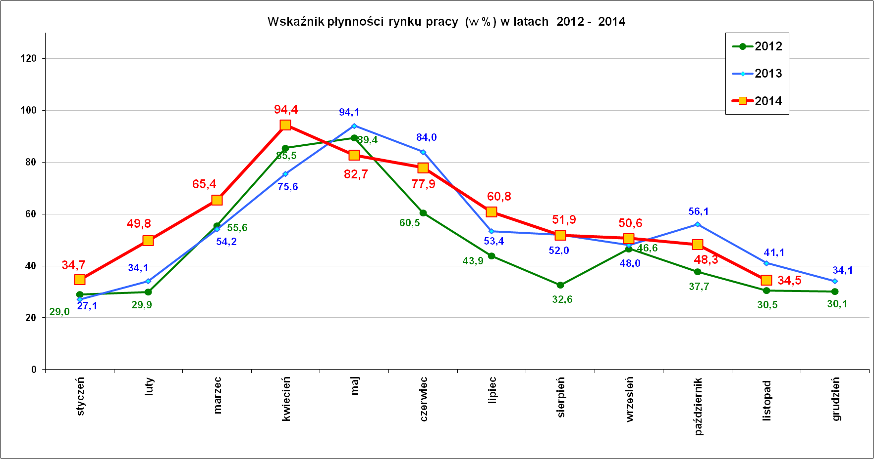

Wskaźnik płynności rynku pracy (wyrażony w procentach stosunek liczby bezrobotnych, którzy podjęli pracę do liczby nowo zarejestrowanych bezrobotnych w danym miesiącu.
Wskaźnik płynności rynku pracy w listopadzie br. wyniósł 34,5 %.
Aktywizacja zawodowa osób bezrobotnych
z Powiatu Nowosądeckiego w okresie od stycznia do listopada 2014 r.
Wyszczególnienie |  | Ilość osób  Styczeń –  listopad | Ilość osób  listopad
1. | Pracę podjęło za pośrednictwem urzędu | 3 173 | 235
w tym:
 | - pracę niesubsydiowaną | 921 | 97
 | - pracę interwencyjną | 213 | 18
 | - pracę w ramach robót publicznych | 241 | 0
 | - rozpoczęło staże | 1 134 | 67
 | - zrefundowano wyposażenie i doposażenie stanowiska pracy | 80 | 9
 | - przyznano jednorazową dotację na podjęcie działalności gospodarczej | 421 | 36
 | - pracę społecznie użyteczną | 119 | 0
 | - PFRON | 5 | 0
 | - bon na zatrudnienie | 15 | 0
 | - dofinansowanie wynagrodzenia 50+ | 12 | 0
 | - bon na zasiedlenie | 12 | 8
2. | Program Aktywizacji i Integracji (PAI) | 30 | 0
SZKOLENIA
3. | Rozpoczęło szkolenia i przekwalifikowania | 596 | 15
PORADNICTWO ZAWODOWE
4. | Udzielono porad zawodowych | 2 888 | 52

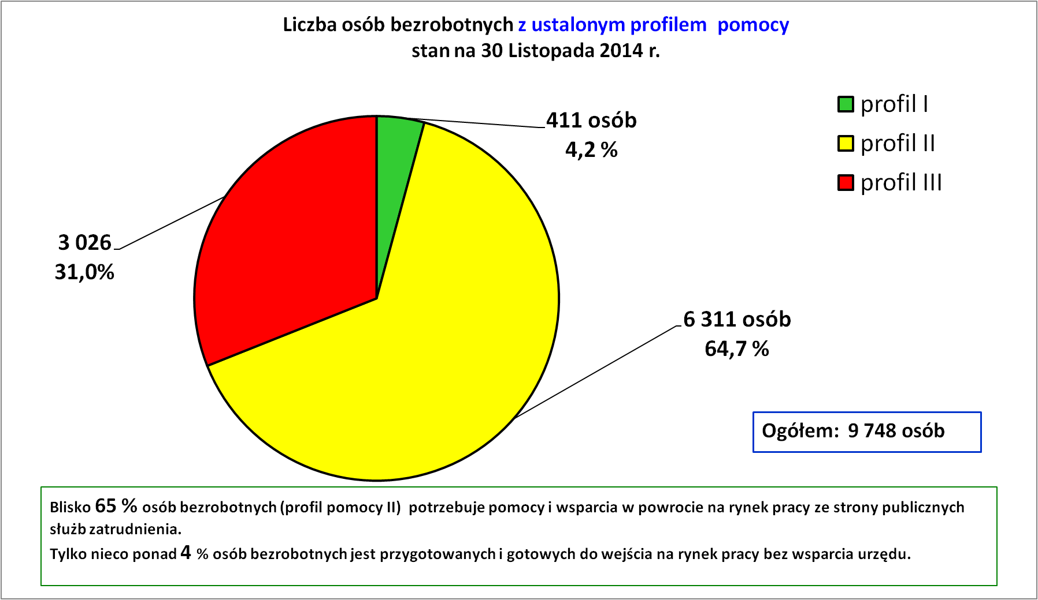
Stopa bezrobocia (%) Źródło: GUS
Miesiące | Powiat  Nowosądecki | Miasto  Nowy Sącz | Województwo Małopolskie | Kraj
Styczeń 2014 r. | 18,5 | 11,5 | 12,1 | 14,0
Luty 2014 r. | 18,4 | 11,6 | 12,1 | 13,9
Marzec 2014 r. | 18,1 | 11,2 | 11,7 | 13,5
Kwiecień 2014 r. | 17,0 | 10,9 | 11,2 | 13,0
Maj 2014 r. | 16,1 | 10,3 | 10,8 | 12,5
Czerwiec 2014 r. | 15,6 | 9,8 | 10,4 | 12,0
Lipiec 2014 r. | 15,1 | 9,9 | 10,2 | 11,9
Sierpień 2014 r. | 14,6 | 9,7 | 10,0 | 11,7
Wrzesień 2014 r. | 14,4 | 9,4 | 9,8 | 11,5
Październik 2014 r. | 14,1 | 9,1 | 9,8 | 11,3
Listopad 2014 r. | 14,5 | 9,1 | 9,7 | 11,4

Stopy bezrobocia stan na koniec listopada 2014 r. dla wybranych powiatów i miast woj. małopolskiego:
- Gorlicki – 12,4 % | - Miasto Kraków – 5,2 %
- Limanowski - 15,7 % | - Miasto Tarnów - 9,3 %
- Nowotarski – 13,1 %
- Tatrzański – 13,1 %

Opracowanie:
Referat Statystyki i Analiz

